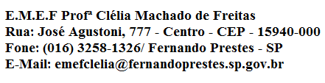

E.M.E.F. “PROFESSORA CLÉLIA MACHADO DE FREITAS”
PERÍODO: MANHÃ
DISCIPLINA: INGLÊS
PROFESSORA: ANA MARIA
ALUNO(A):_____________________________________________ 3º ANO____
Data: __/__/____
ACESSAR VÍDEO NO YOUTUBE PARA ASSISTIR A AULA DA SEMANA DE 08 A 12 DE FEVEREIRO DA PROFESSORA ANA MARIA.
https://www.youtube.com/watch?v=l5OzyAVVUJk

VAMOS RECORDAR AS SAUDAÇÕES EM INGLÊS: GREETINGS
GOOD MORNING ( BOM DIA) / GOODBYE (TCHAU) / HELLO (OLÁ)

LIGUE OS GREETINGS (SAUDAÇÕES) COM AS IMAGENS CORRESPONDENTES:

GOODBYE
GOOD MORNING
HELLO

